Thành viên nhóm:
- Lê Nguyễn Trọng Nghĩa (nhóm trưởng) - 2251010063
- Nguyễn Minh Nhật - 2251012102
- Thái Đỗ Thịnh – 2251010086
HƯỚNG DẪN CÀI ĐẶT
Để chạy project, ta thực hiện các bước sau:
- Truy cập vào link github https://github.com/ZiaAA67/MobileProgramming_QLNhanSu.git
- Coppy link github này và chọn vị trí muốn lưu project, git bash ở vị trí đó (Ví dụ: vị trí được chọn ở đây là ổ D.
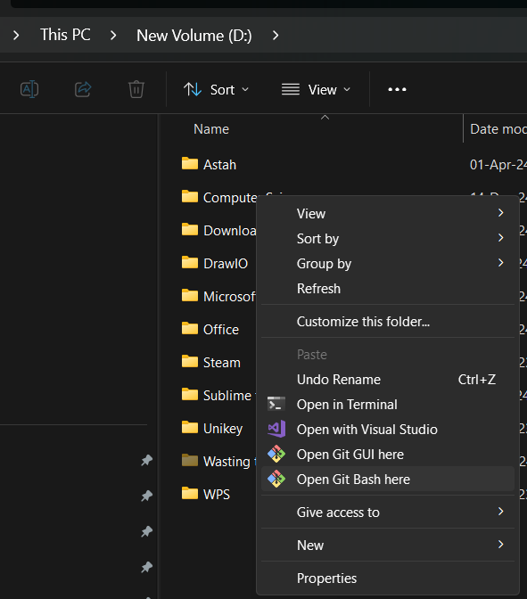
- Mở Git Bash và gõ lệnh: git clone ‘link project’ và nhấn phím enter. Nhận được kết quả như hình.
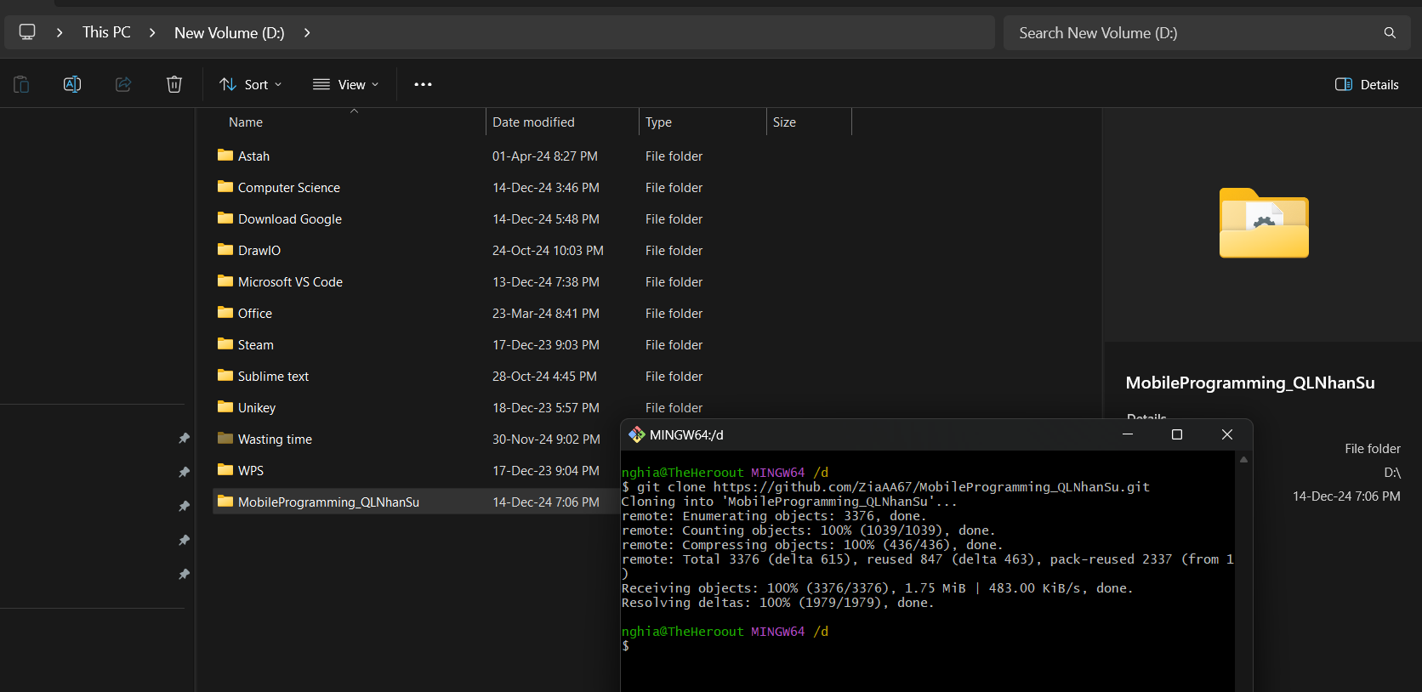
- Khởi động Android studio (cài đặt Android Studio nếu chưa có: https://developer.android.com/studio?gad_source=1&gclid=EAIaIQobChMI8bLfkJ2nigMVURGDAx2yIAxYEAAYASAAEgKEZ_D_BwE&gclsrc=aw.ds)
Lưu ý: phải chạy project với Android SDK như sau:
- compileSdk = 35
- mindSdk = 27
- targetSdk = 35
- Mở project bằng Android Studio theo đường dẫn bạn đã cài đặt (ví dụ như hình).
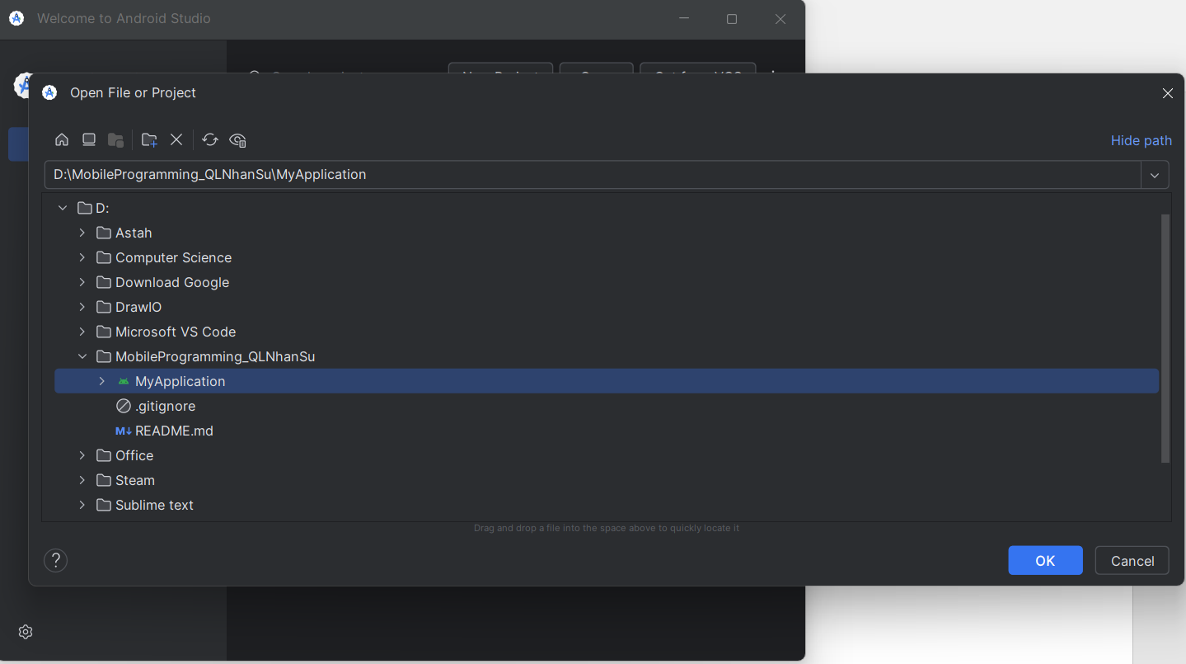
- Grandle để chắc chắn toàn bộ thư viện của project được cài đặt
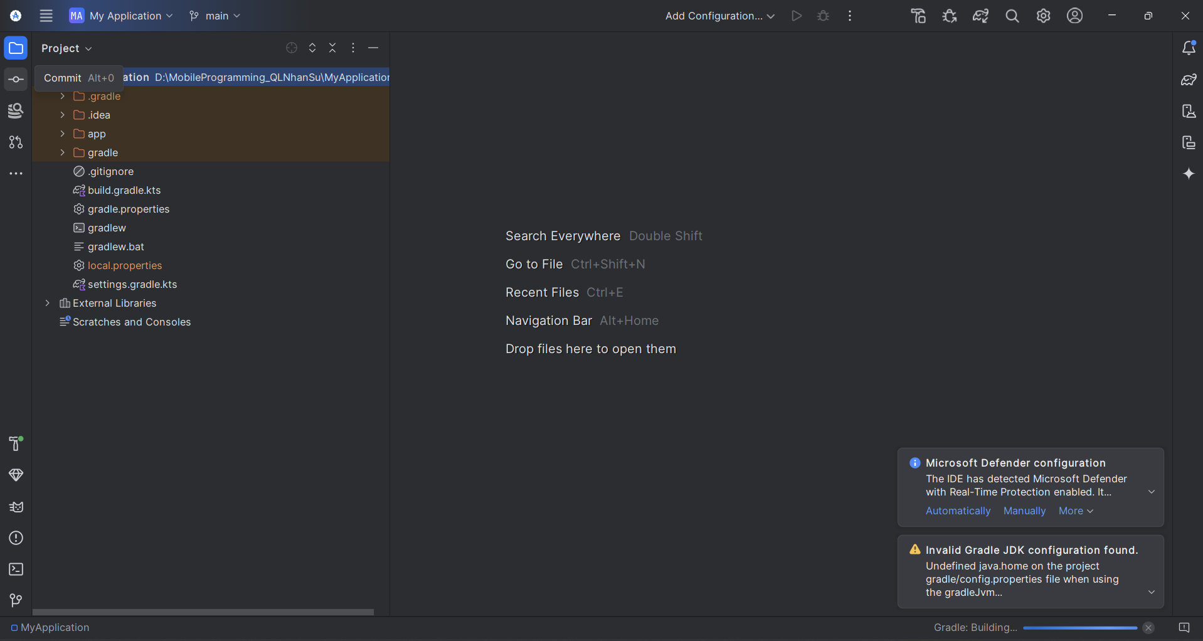

- Tạo máy ảo và khởi động project hoặc kết nối đến máy thật và chạy project.
  - Tạo máy ảo và khởi động project.
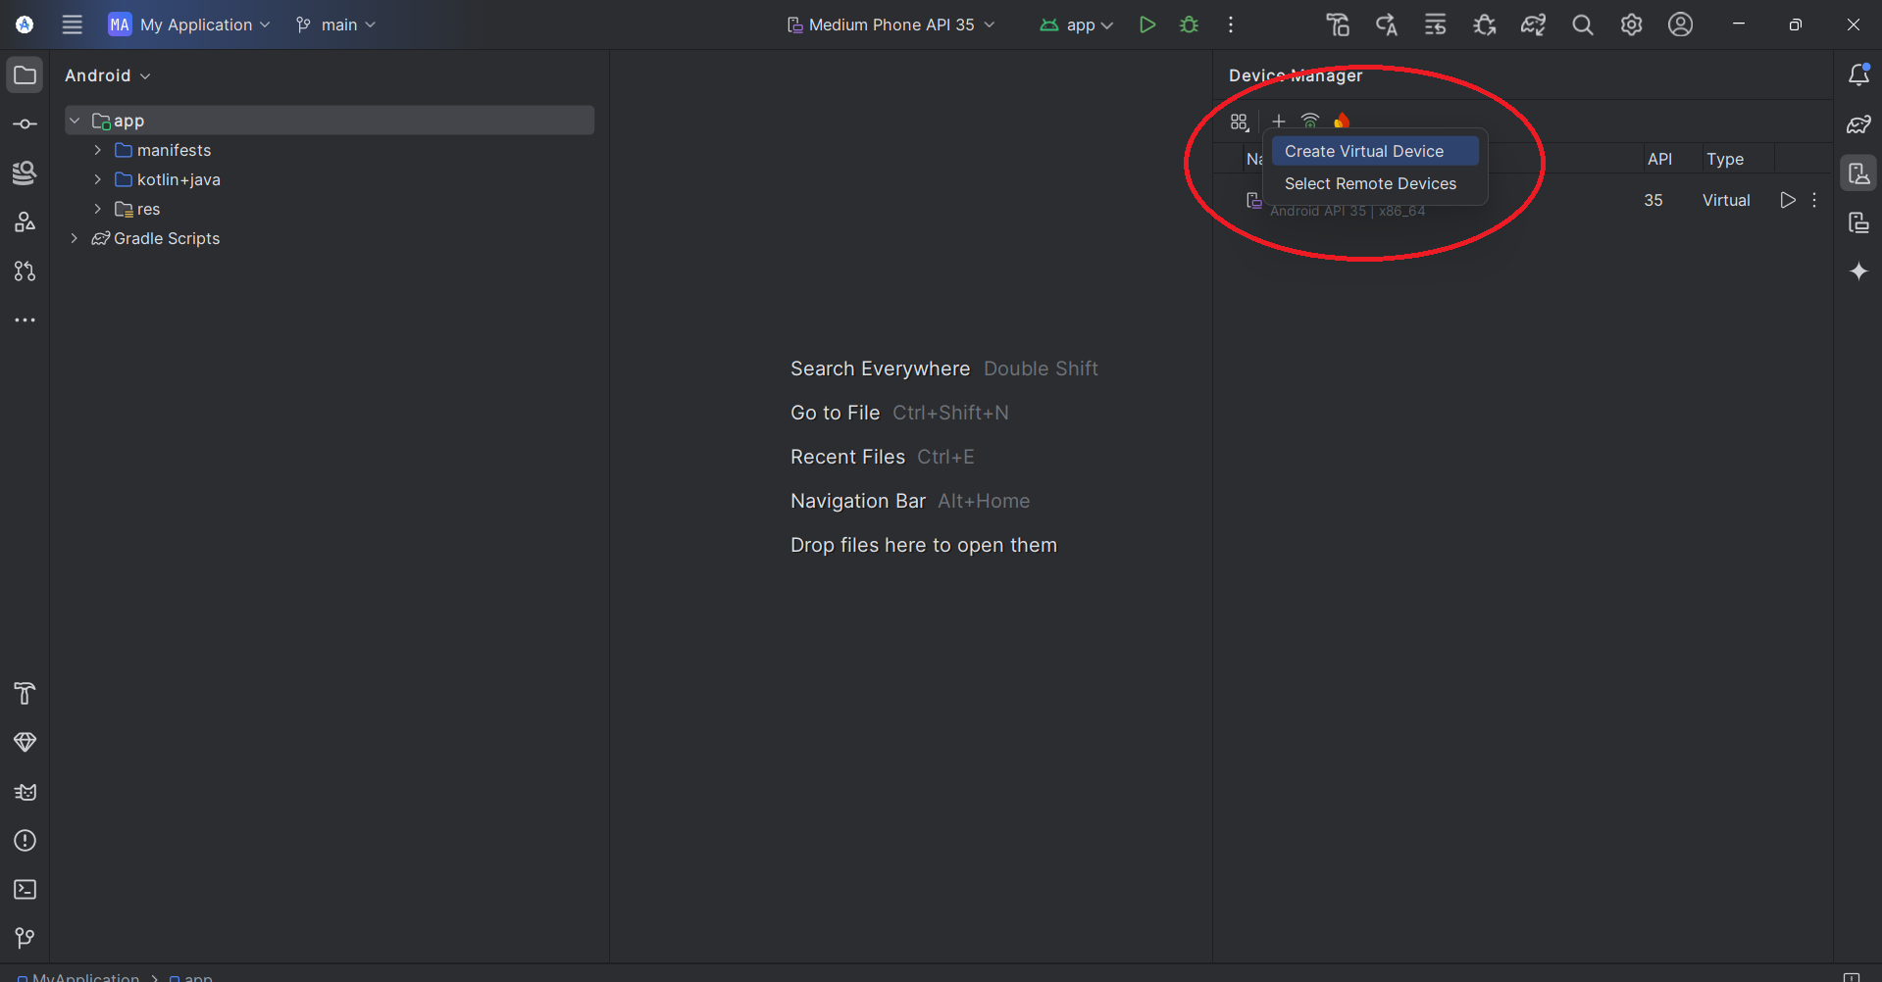
Chọn thiết bị bạn thích và nhấn tiếp tục
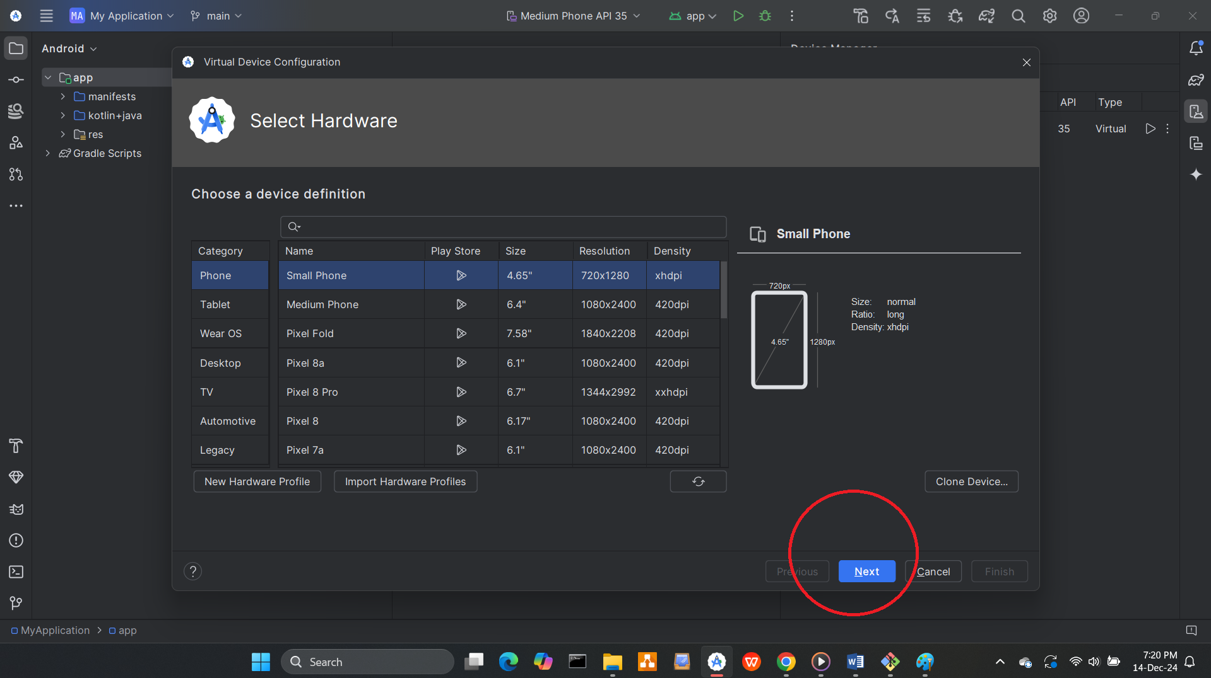

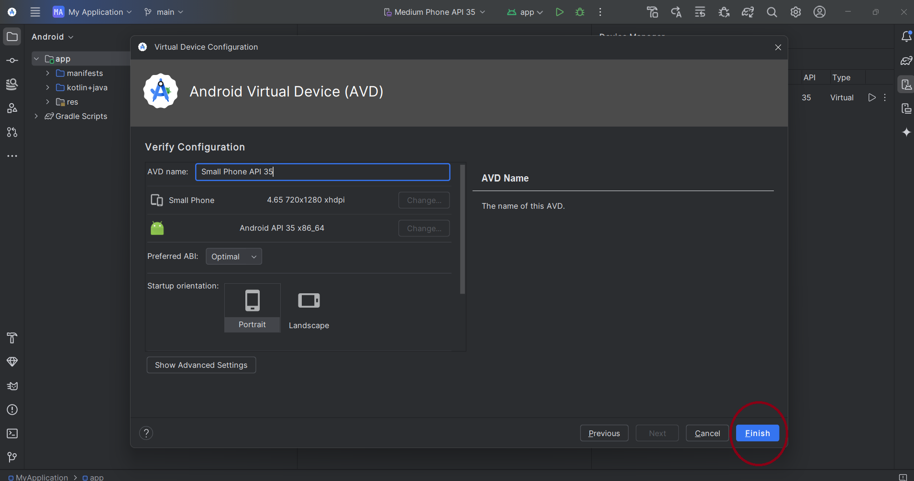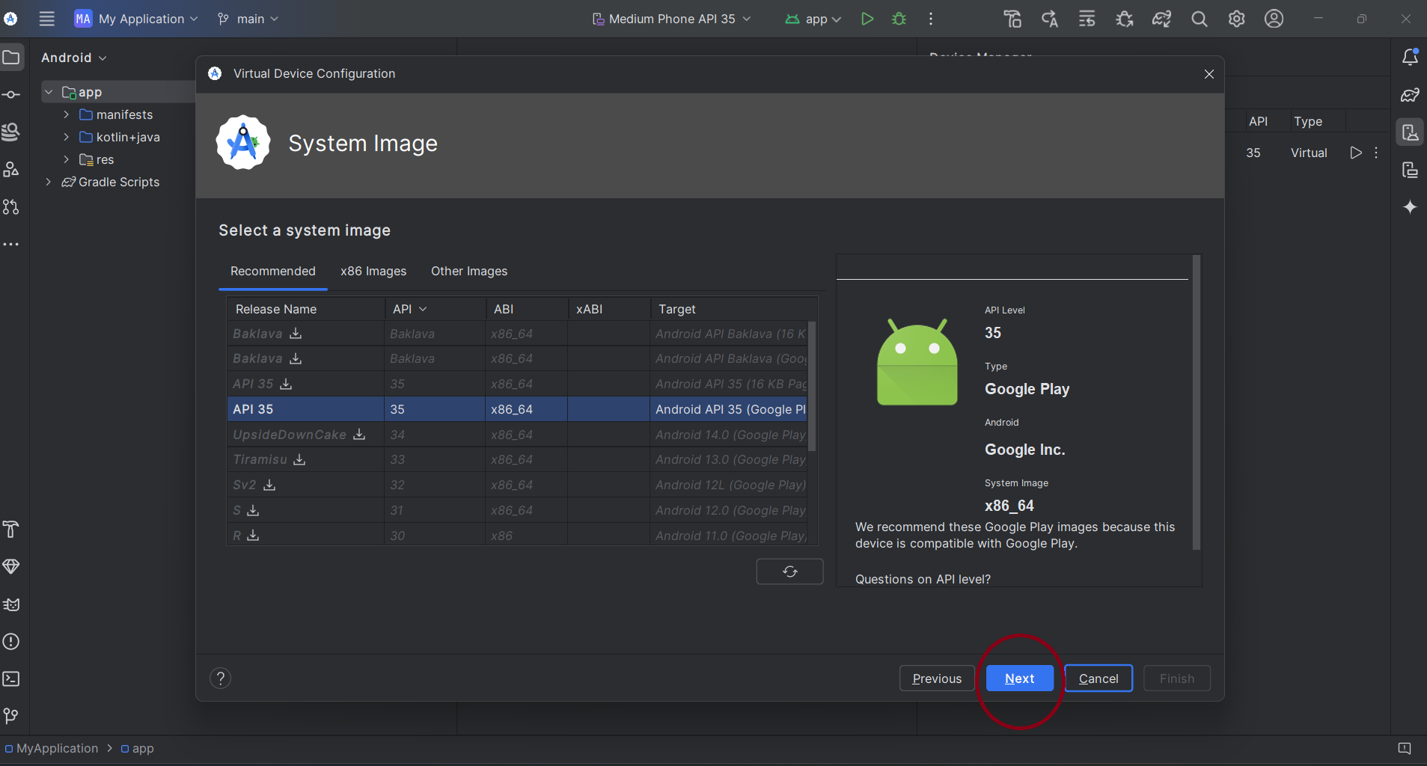
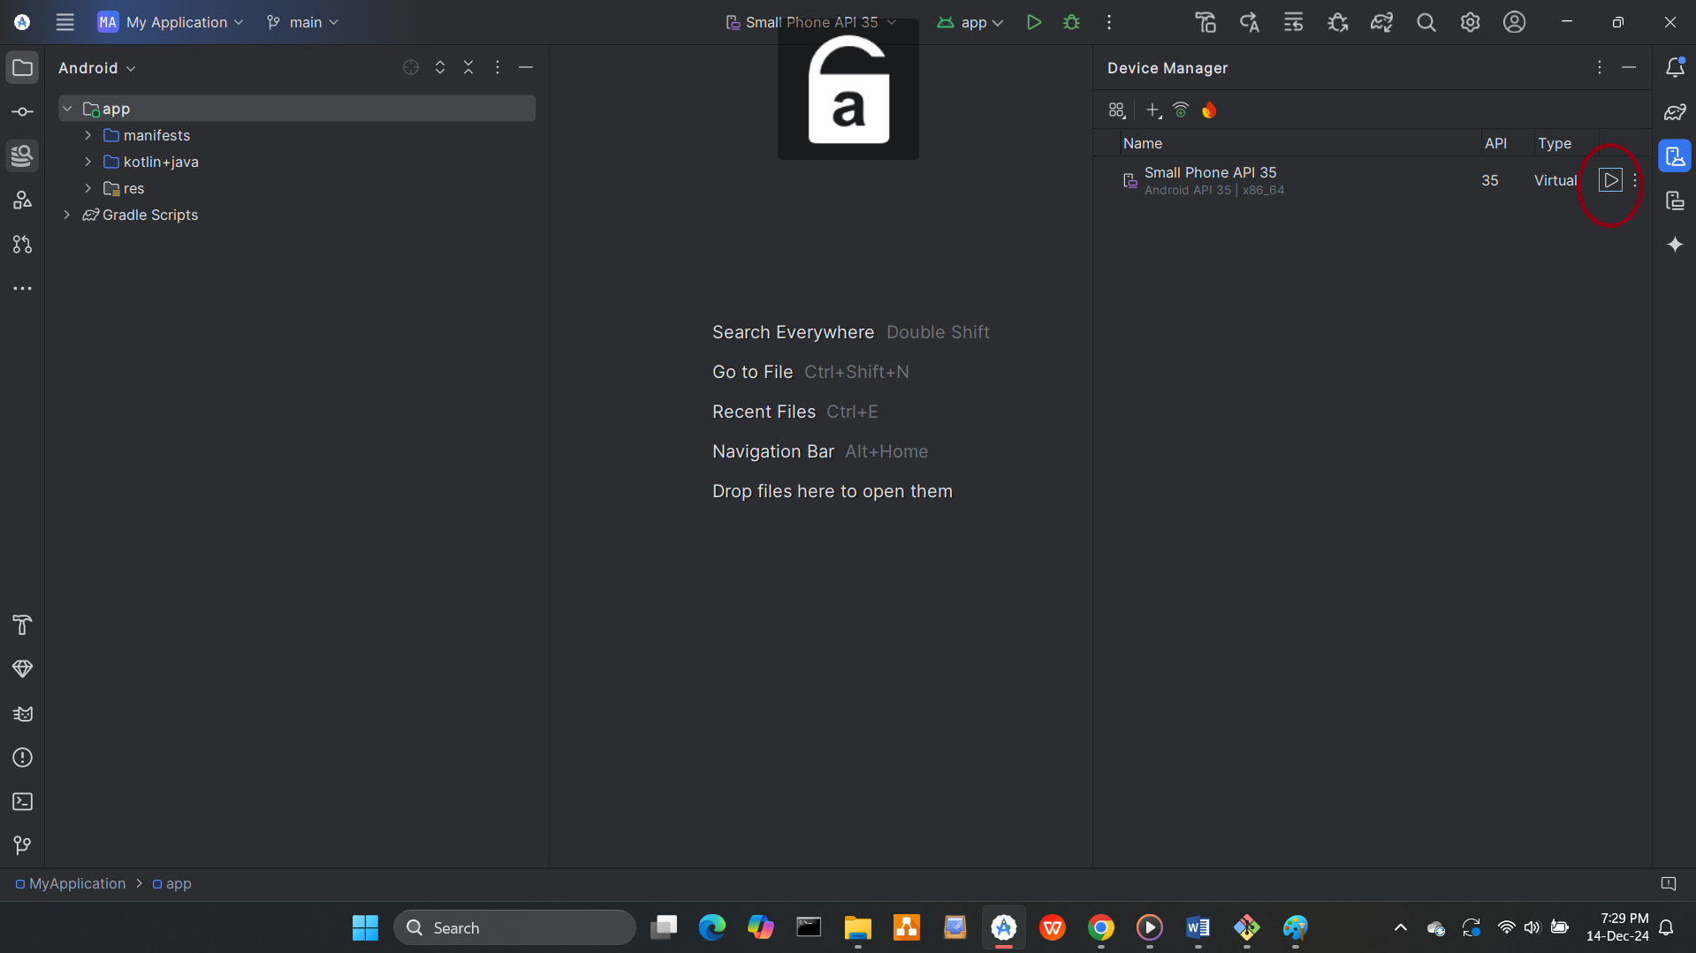

Sau khi tạo máy ảo hoàn tất, nhấn chạy ứng dụng.
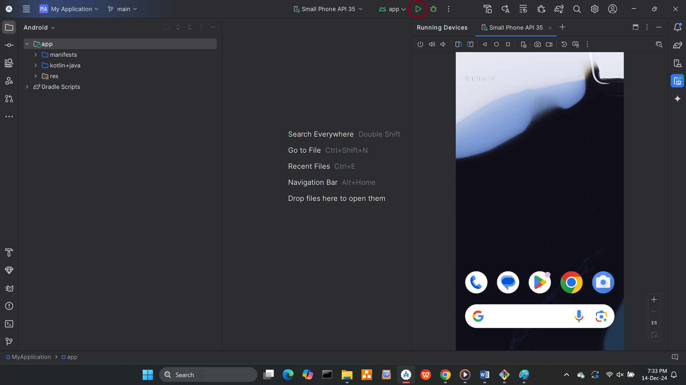

Đăng nhập bằng tên đăng nhập ADMIN và password: 123 để dùng thử
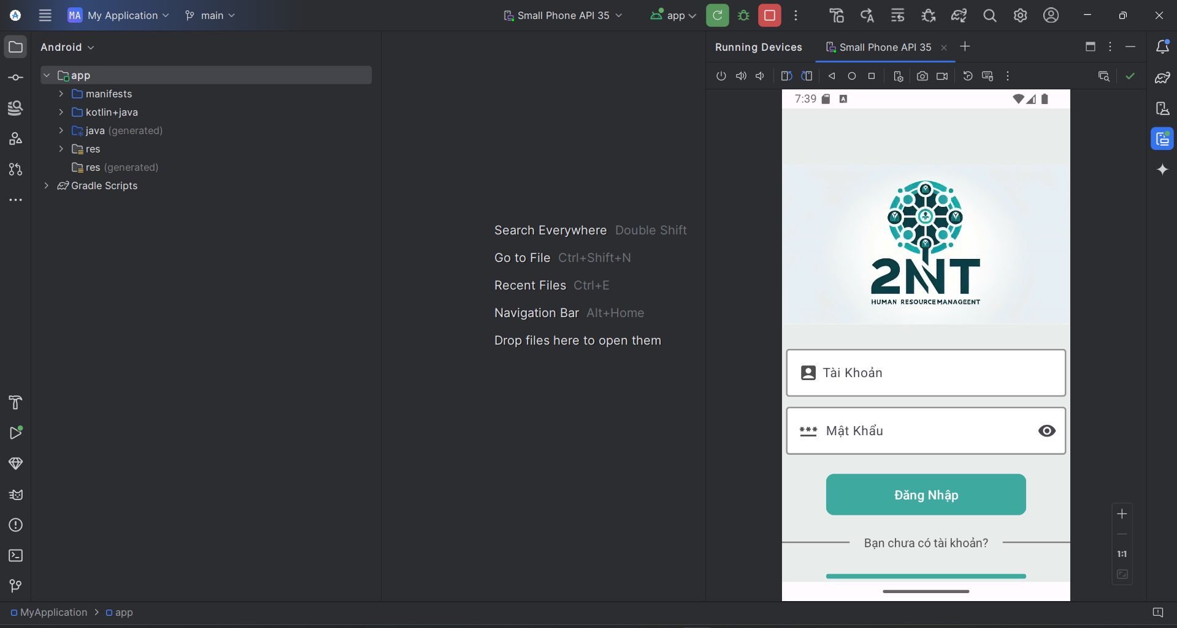

  - Hưởng dẩn chạy trên thiết bị điện thoại thông qua kết nối USB.
(link hướng dẫn chi tiết: https://developer.android.com/studio/run/device?hl=vi)
- Kết nối dây USB điện thoại với thiết bị.
- Bật chế nhà phát triển trong phần cài đặt.
- Rescan -> next
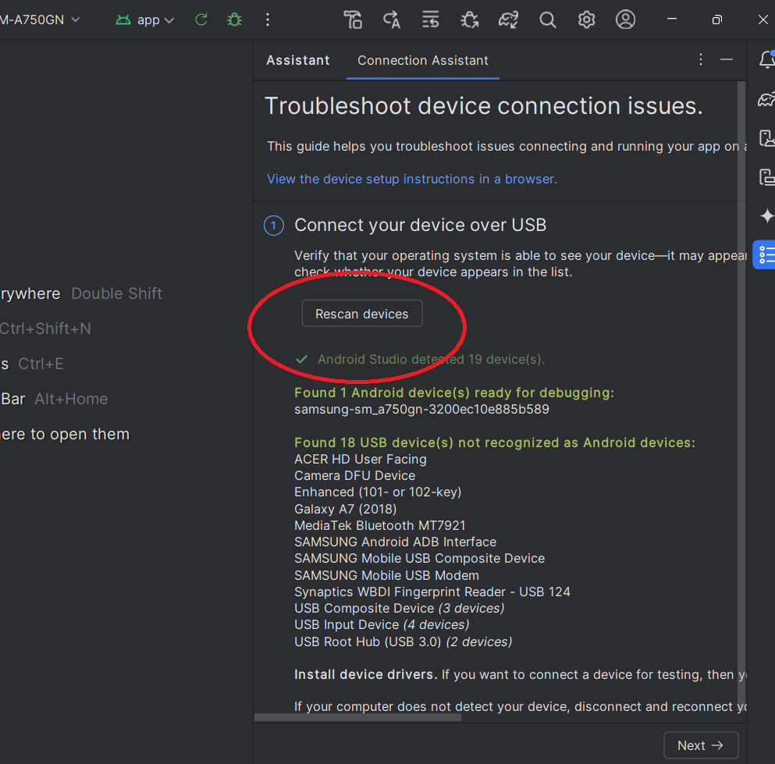
- Tiếp tục next
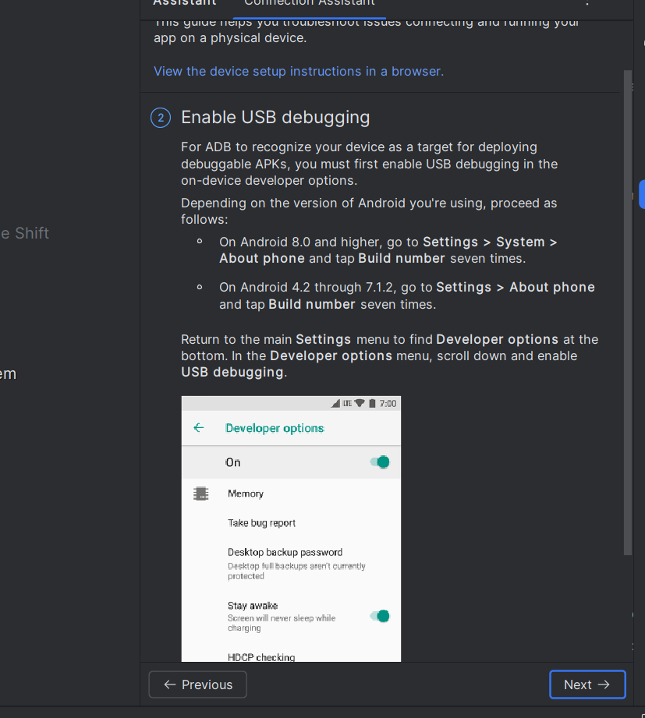

- Finish khi thấy thiết bị của bạn đã được kết nối.

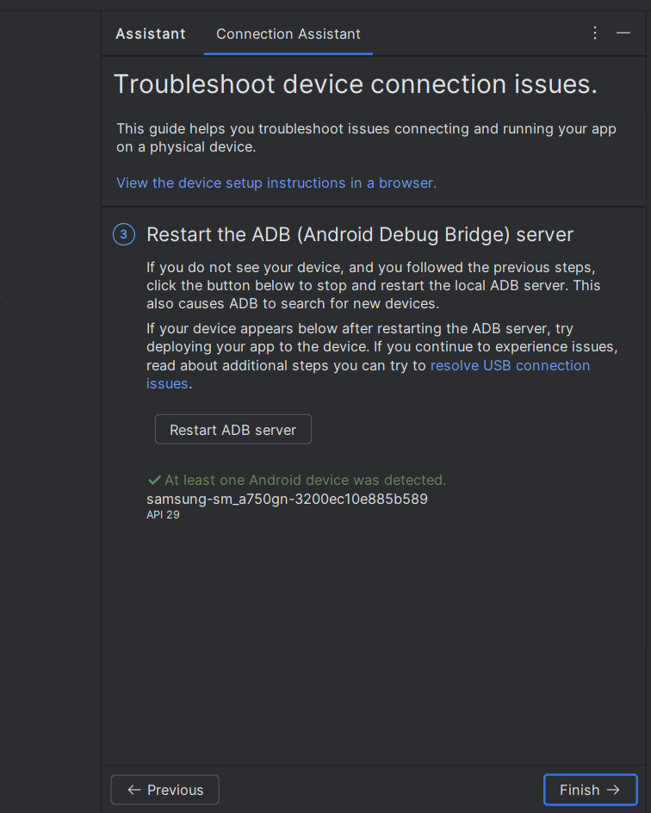

Nhấn vào Start Mirroring để có thể xem trực tiếp trên môi trường Android Studio. Sau đó chạy ứng dụng và nhận kết quả.
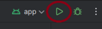
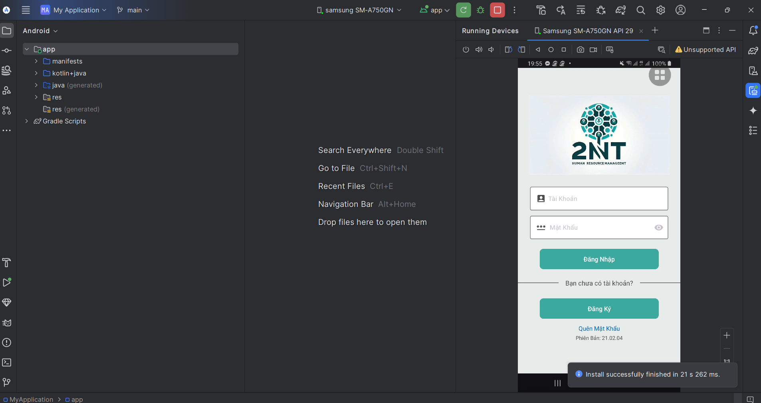
Chúc bạn thành công!

